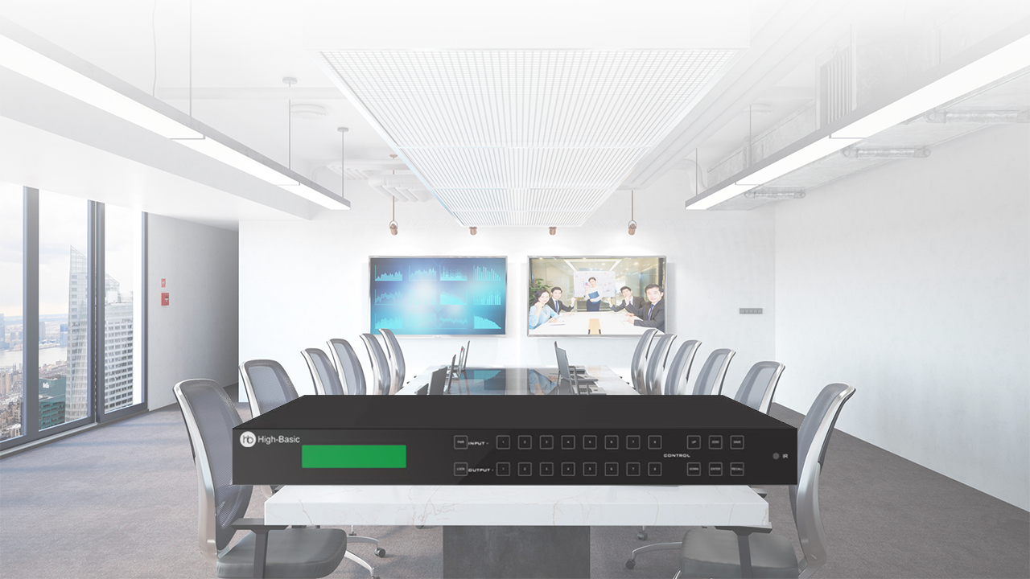

**HB-SWB0808**

**8*8 HDMI矩阵**

**产品概述**

HB-SWB0808是一款8进8出的2K视频切换矩阵，可支持8路HDMI信号输入，8路HDMI信号输出；支持HDMI1.3标准，分辨率可达1920X1080@60Hz；支持HDCP，支持EDID透传和学习；支持音视频同步切换，提供触控按键控制；保证了每一路高清信号经过本设备交换过后的信号质量，实现高清信号的完美输出；广泛应用于多媒体会议厅、电视教学、大屏幕显示工程等场所。

**功能特性**

* 支持8路HDMI输入和8路HDMI输出；
* 支持HDMI1.3标准，兼容HDCP1.3；
* 支持480i至1920x1080@60Hz视频分辨率；
* 支持PCM7.1，杜比TrueHD，杜比数字+DTS-HD Master Audio；
* 前面板带LCD显示屏，支持触摸按键操作；
* 支持EDID透传和学习，支持音视频同步切换；
* 支持前面板IR及后面板RS-232控制；
* 所有端口具有完善的ESD静电保护；
* 带锁扣的分体式电源。

**详细规格**

|  |  |
| --- | --- |
| **HB-SWB0808 HDMI矩阵** | |
| 前视图 | /Users/caimeizhen/Desktop/未标题-1.png未标题-1 |
| 后视图 | 未标题-2 |
| 可管理信号 | HDMI、DVI、内嵌音频、HDCP1.4、HDCP1.3 |
| 数据带宽 | TMDS每通道最高1.65Gbps |
| 色彩空间 | RGB，YCbCr 4:4:4/4:2:2/4:2:0 |
| 色彩 | 8/10/12/16 bit |
| 分辨率 | 输入输出480i至1920X1080P@60Hz |
| 传输距离 | 1080P@60≥15米 |
| 接口 | 8*HDMI Type-A IN；  8*HDMI Type-A OUT；  1*RS232 IN；  1*RS232 OUT； |
| 功耗 | 28W |
| 电源 | DC 12V/3A，分体式外置电源，AC100-240V，50/60Hz |
| 散热方式 | 被动式 |
| 外观尺寸 | 440x280x45mm（不带机柜安装耳朵），483x280x45mm（带机柜安装耳朵） |
| 净重 | 约2.8kg |
| 机柜安装 | 1RU |
| 工作噪音 | 零噪音 |
| 外观 | 金属外壳/黑色 |
| ESD保护 | ±8kV（空气放电），±4kV（接触放电） |
| 环境温度 | 0°C ~ 40°C /-32°F ~ 104°F（工作）；-20°C ~ 60°C / -4°F ~ 140°F（存储） |
| 环境湿度 | 存储20%至90%（无凝露）；工作20%至50%（无凝露） |